Министерство науки и высшего образования Российской Федерации
Федеральное государственное автономное образовательное учреждение
высшего образования
Национальный исследовательский ядерный университет «МИФИ»
Саровский физико-технический институт – филиал НИЯУ МИФИ
Физико-технический факультет
Факультет информационный технологий и электроники
Кафедра философии и истории
XXХII студенческая конференция по гуманитарным и социальным наукам
XII студенческая конференция по социологии
IV студенческая стратегическая сессия
«Год науки и технологий: Человек и общество»
2 декабря 2021 г.

Социология гендера: маскулинность
Доклад:
Руководитель – С. Рыжов
ЦТ39
А. Морозов, Д. Рогов, А. Чувелев
ИТ39
Преподаватель:
кандидат исторических наук, доцент
О.В. Савченко

Саров-2021
Аннотация:
Наша работа основывается на исследованиях современных отечественных и зарубежных социологов, которые уделяют особое внимание феномену маскулинности, её истории, кризисе и проблеме трансформации современного образа мужчины. Более того, приведён анализ мужских речевых гендерных стереотипов, эталонных и анти-эталонных образов мужчин в современном мире.
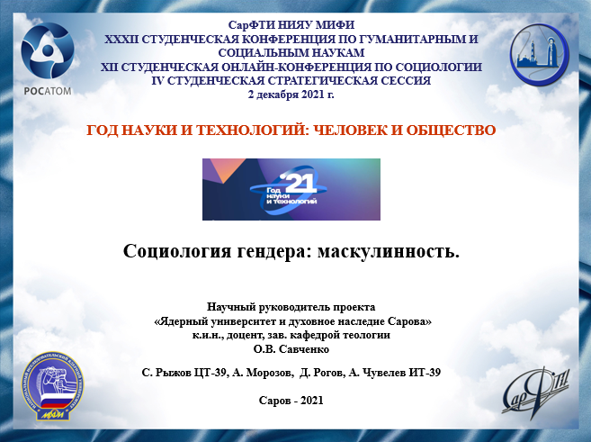
Слайд 1
Добрый день! Мы представляем вашему вниманию доклад на тему: «Социология гендера: маскулинность».
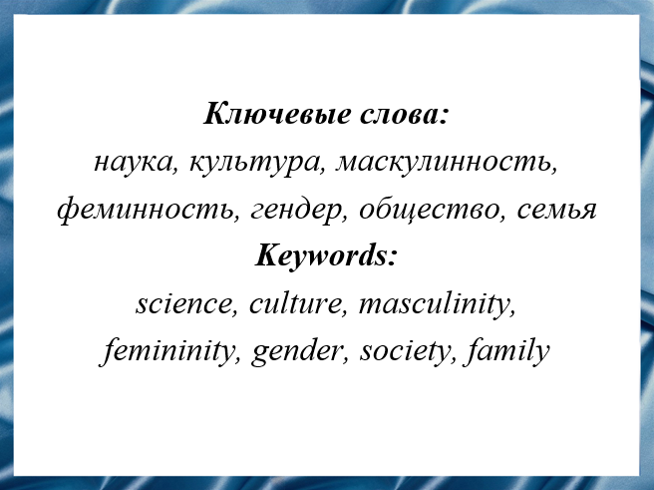
Слайд 2
На современном этапе развития динамичные процессы глобализации и информатизации привели к многочисленным изменениям во всех сферах общественной жизни и к значительным социокультурным трансформациям, в частности, к изменению образов феминности и маскулинности. Серьезной социальной проблемой сегодня становится изменение гендерной культуры людей, заметное увеличение людей с нетрадиционной сексуальной ориентацией, а также нежелание мужчин и женщин выполнять свои исторически сложившиеся функции.
В современной зарубежной и отечественной социологии тема гендера является одной из центральных. Мы решили рассмотреть социологические исследования о маскулинности.
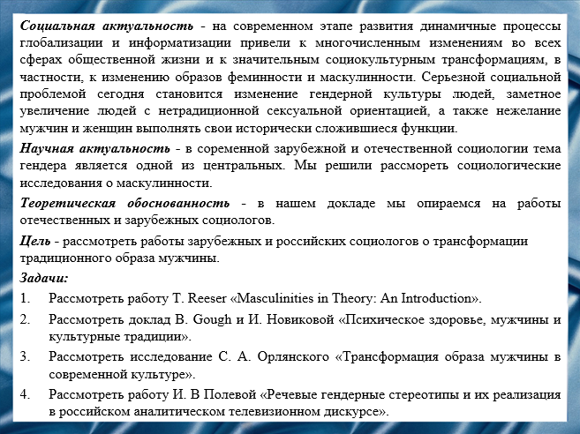
Слайд 3
Наша цель – рассмотреть работы зарубежных и российских социологов о трансформации традиционного образа мужчины.
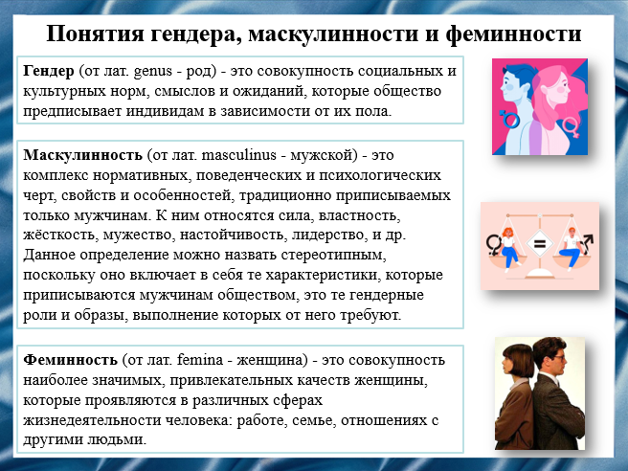
Слайд 4
В нашей работе мы пользуемся понятиями гендер, маскулинность и феминность.
Гендер - это совокупность социальных и культурных норм, смыслов и ожиданий, которые общество предписывает индивидам в зависимости от их пола.
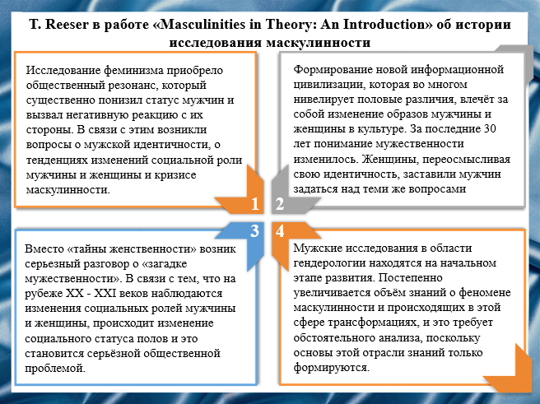
Слайд 5
Todd Reeser в своей работе об истории маскулинности отмечает, что исследование феминизма в XX веке приобрело общественный резонанс, который существенно понизил статус мужчин. В связи с этим возникли вопросы о мужской идентичности, о тенденциях изменений социальной роли мужчины и женщины и кризисе маскулинности. На рубеже XX - XXI веков наблюдаются выраженные изменения социальных ролей мужчины и женщины, происходит очевидное изменение социокультурного статуса полов и это становится серьёзной общественной проблемой. Мужские исследования в мировой, и особенно в отечественной гендерологии находятся на начальном этапе развития. Постепенно увеличивается объём знаний о феномене маскулинности и происходящих в этой сфере трансформациях, и это требует обстоятельного анализа, поскольку основы этой отрасли знаний только формируются.
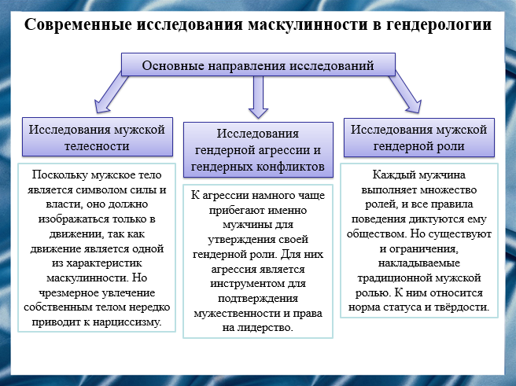
Слайд 6
Рассмотрим современные исследования маскулинности в гендерологии. Они ведутся по следующим основным направлениям: исследования мужской телесности, исследования гендерной агрессии и гендерных конфликтов и исследования мужской гендерной роли.
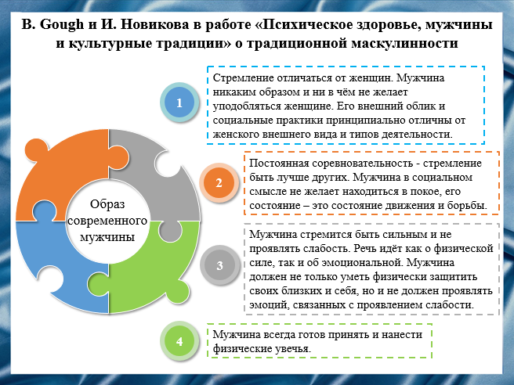
Слайд 7
Также существует множество подходов к выделению ключевых черт традиционной маскулинности. Brandan Gough и Ирина Новикова в своей работе выделили следующие черты традиционного понимания маскулинности:
- Стремление отличаться от женщин.
- Постоянная соревновательность.
- Мужчина стремится быть сильным и не проявлять слабость.
- Мужчина всегда готов принять и нанести физическое увечье.
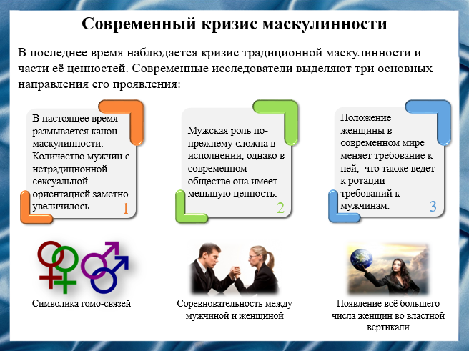
Слайд 8
Современные исследователи мужской сферы описывают её состояние через понятие кризиса маскулинности. Существуют три основных направления его проявления.
Во-первых - в настоящее время размывается канон маскулинности.
Во-вторых - мужская роль по-прежнему сложна в исполнении, однако в современности она не так выгодна как ранее.
В-третьих, положение женщины в современном мире меняет требование к ней, что также ведет к ротации требований к мужчинам.
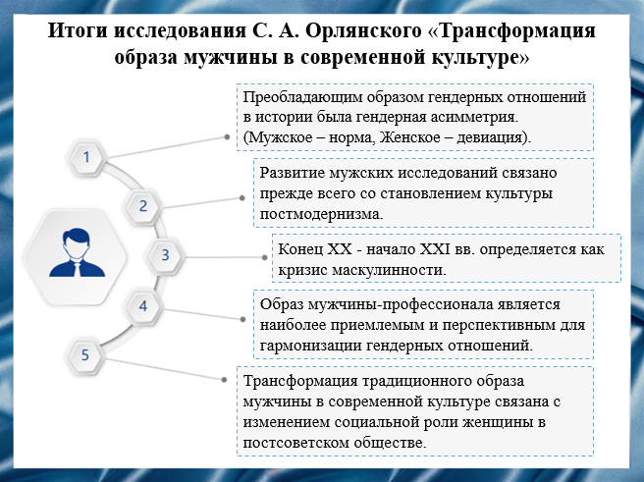
Слайд 9
Рассмотрим итоги исследования Сергея Алексадровича Орлянского. На основе проведенного им анализа делается вывод, что преобладающим образом гендерных отношений в истории была гендерная асимметрия, согласно которой мужское определялось как норма, а женское - как недостаточность или как девиация. Развитие мужских исследований связано прежде всего с культурой постмодернизма, в которой трансформация маскулинности рассматривается как один из вариантов «нормального» развития социокультурной сферы. Конец XX - начало XXI вв. определяется как кризис маскулинности, основной причиной которого является информатизация общества и культуры, нивелирующих различия между мужчиной и женщиной. В частности трансформация традиционного образа мужчины в современной отечественной культуре связана не только с этими глобальными тенденциями, но и с изменением социальной роли женщины в постсоветском обществе.
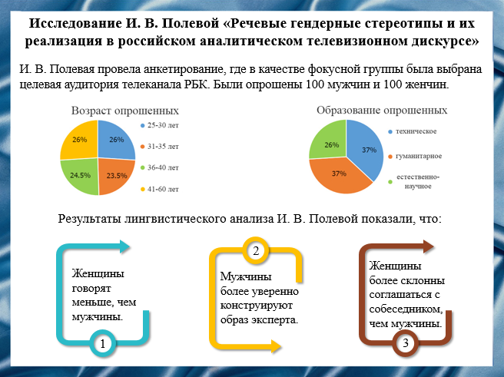
Слайд 10
Ирина Владимировна Полевая в своём исследовании основывается на проведённом ею анкетировании, где в качестве фокусной группы была выбрана целевая аудитория телеканала РБК. Анализ показал, что женщины говорят меньше, чем мужчины. Мужчины более уверенно конструируют образ эксперта, так как более активно выражают свою уверенность в высказываемой информации, а женщины более склонны соглашаться с собеседником и высказывать свою недостаточную компетентность.
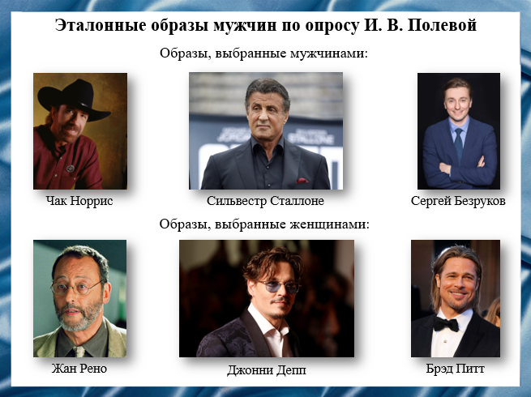
Слайд 11
Ирина Владимировна Полевая провела опрос по эталонным образам мужчин среди мужчин и женщин. Мужчины чаще всего называли Чака Норриса, Сильвестра Сталлоне и Сергея Безрукова. Эталонами мужского поведения для мужчин стали герои фильмов, обладающие храбростью и рискующие своей жизнью для спасения других. Эталоном для женщин стали герои-любовники, которые нравятся женщинам не столько своей силой, сколько обаянием. Они называли Жана Рено, Джонни Деппа и Брэда Питта.
Из вышесказанного можно сделать вывод о том, что как у мужчин, так и у женщин, общее поведение и образ эталонов совпадают с основными стереотипами: как мужественные и храбрые герои, так и герои-любовники, обязательно должны обладать уверенностью.
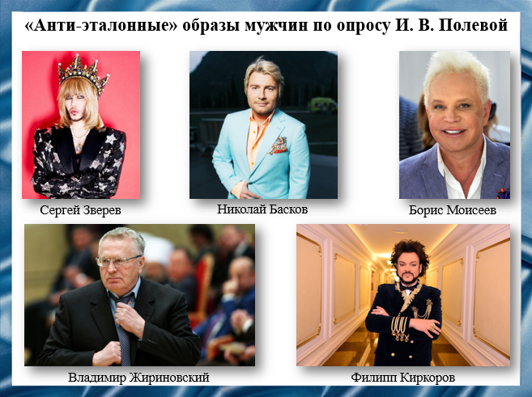
Слайд 12
Также были заданы вопросы об известных мужчинах, которые ведут себя не по-мужски, чтобы понять, какими качествами не должны обладать мужчины. Среди них часто назывались: Сергей Зверев, Владимир Жириновский, Филипп Киркоров, Борис Моисеев и Николай Басков. Опрошенные указывали на качества, которыми не должны обладать мужчины - это болтливость, эмоциональность, неуверенность, агрессивность и грубость. Таким образом, можно сделать вывод, что в обществе осуждается вызывающее и скандальное поведение мужчин, а также излишняя стильность и нетрадиционная сексуальная ориентация.
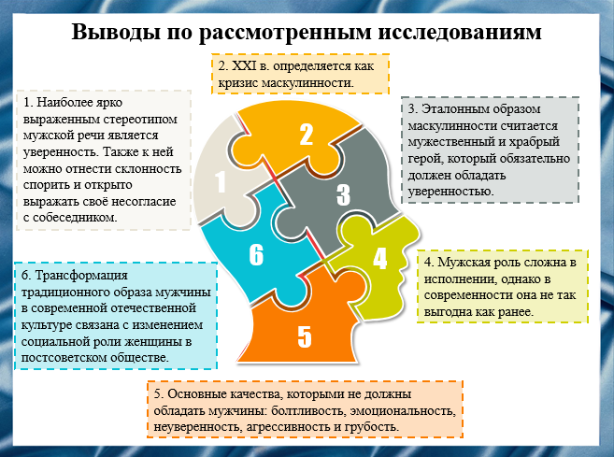
Слайд 13
Подводя итог, можно сделать следующие выводы:
- Наиболее ярко выраженным стереотипом мужской речи является уверенность.
- XXI в. определяется как кризис маскулинности. Наблюдаются выраженные изменения социальных ролей мужчины и женщины, происходит изменение социокультурного статуса полов.
- Эталонным образом маскулинности считается мужественный и храбрый герой, который обязательно должен обладать уверенностью.
- Мужская роль сложна в исполнении, однако в современности она не так выгодна как ранее.
- Основные качества, которыми не должны обладать мужчины, это болтливость, эмоциональность, неуверенность, агрессивность и грубость.
- Трансформация традиционного образа мужчины в современной отечественной культуре связана с изменением социальной роли женщины в постсоветском обществе.
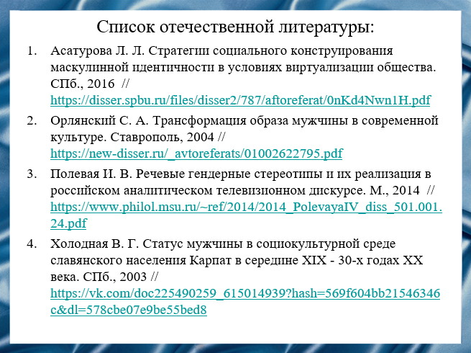
Слайд 14
На этом слайде вы можете ознакомиться со списком отечественной литературы на который мы опирались.
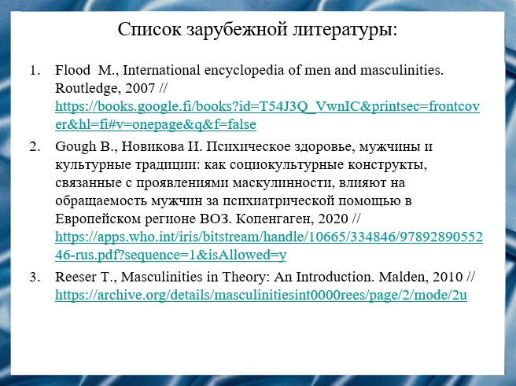
Слайд 15
Также наш доклад основывался на данном списке зарубежной литературы.
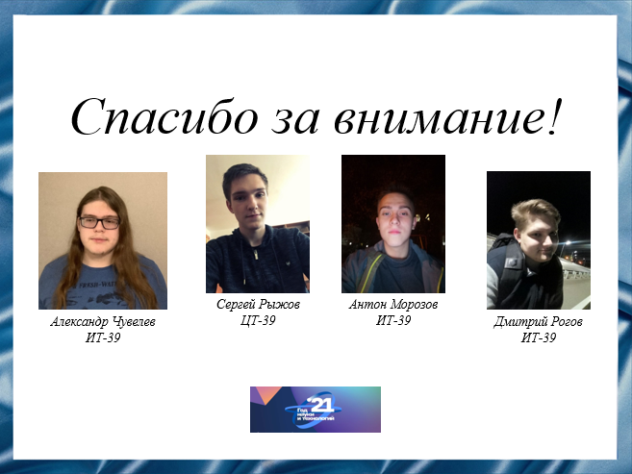
Слайд 16
Спасибо за внимание!
Резюме:
Мы подготовили доклад, тема которого является весьма актуальной в наши дни. Прежде всего, это связано с процессами глобализации и информатизации, которые привели к социокультурным трансформациям, в частности, к изменению образов феминности и маскулинности. Опираясь на работы современных и отечественных социологов, а также на опросы общественного мнения, мы выделили основные причины влияния на изменение традиционного образа мужчины.

